7. DOLŽINSKE ENOTE

Cilj:
- Učenec meri, zapiše in pretvarja (med sosednjima enotama) merske količine ter računa z njimi.

Pretvori.

5 cm = _______ mm | 13 cm = _______ mm | 34 mm = _____ cm _____ mm
12 cm = _______ mm | 50 cm = _______ mm | 85 mm = _____ cm _____ mm
30 cm = _______ mm | 40 mm = _______ cm | 307 mm = _____ cm _____ mm
49 cm = _______ mm | 110 mm = _______ cm | 54 dm = _____ m _____ dm
7 dm = _______ cm | 20 m = _______ dm | 83 cm = _____ dm _____ cm
4 m = _______ dm | 70 dm = _______ m | 7430 m = _____ km _____ m
8 km = _______ m | 3 km 49 m = _______ m | 1090 m = _____ km _____ m

(__/__)

Cilj:
- Učenec reši besedilne naloge, ki vključujejo pretvarjanje merskih enot.

Reši besedilno nalogo.

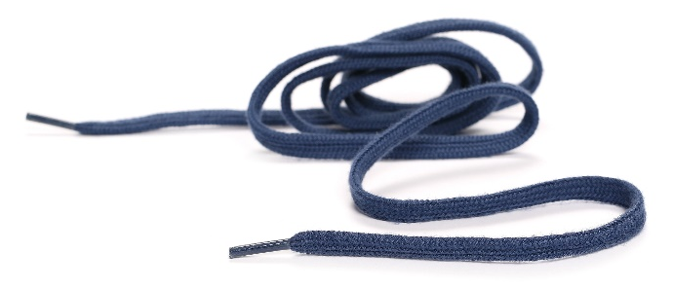
Radovedneži so primerjali dolžino vezalk na svojih športnih copatih. Jaka je izmeril, da so njegove dolge 1 m 2 dm. Filip je izmeril, da so njegove za 7 cm daljše
od Jakovih. Neža je izmerila,
da so njene dolge 83 cm.
Zala je izmerila, da so njene
za 1 dm 9 cm krajše od Nežinih.

Kdo je imel najkrajše vezalke? _________________________________
Za koliko cm so bile Nežine vezalke krajše od Jakovih? ______________
Za koliko mm so bile Filipove vezalke daljše od Zalinih? _____________
Koliko dm in cm bi skupaj merili Jakova in Filipova vezalka, če bi ju položili drugo za drugo? _______________________________________
Koliko m, dm in cm bi skupaj merile Filipova, Nežina in Zalina vezalka, če bi jih položili drugo za drugo? __________________________________

(__/__)

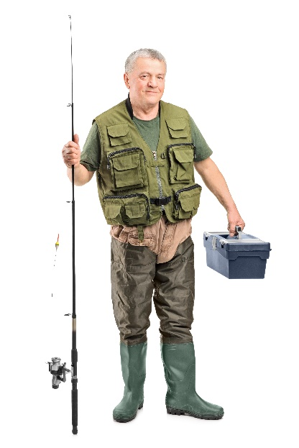
Reši besedilno nalogo.

Na ribiškem tekmovanju v Izoli so merili dolžine ulovljenih rib.
Ribič France je ujel najkrajšo ribo,
dolgo 37 cm 8 mm, Polde ribo, dolgo 4 dm 5 cm,
in Janez ribo, dolgo 52 cm 2 mm. Najdaljšo ribo
je ujela Ljudmila. Merila je kar 6 dm in 5 cm.

Kolikšna je bila razlika med najdaljšo in najkrajšo ribo? Rezultat zapiši
v milimetrih. _______________________________________________
Čigavi dve ribi bi skupaj merili natanko 9 dm, če bi ju položili drugo za drugo? ____________________________________________________

(__/__)

